Verslag NFH seizoensbijeenkomst “Nieuwe kansen!”- 25 juni 2020

door Cora Postema en Jasperina Venema

Klein maar fijn was het gezelschap dat bij Kiemkracht 64 in Malden bijeenkwam om met elkaar van gedachten te wisselen over de kansen die de ervaringen van mensen met het corona virus en vooral met de maatregelen om verspreiding te beperken.
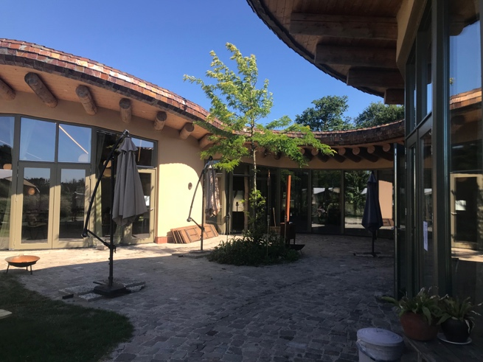
De lockdown heeft in veel mensen een creativiteit op gang gebracht om elkaar toch een hard onder de riem te steken, om contact met elkaar te hebben, of om samenkomsten mogelijk te maken. Velen ontdekten hoe fijn het is om buiten en in de natuur te zijn. Vergaderingen en schoolklassen gingen naar buiten. Wandel- , natuur- en tuincoaches konden na de eerste schok, met aanpassingen vaak toch doorwerken in de buitenlucht.

Kansen?
Zien we kansen om het mogelijk toegenomen bewustzijn van de bevolking van de kwaliteit van de buitenlucht op het welbevinden, te versterken en door te ontwikkelen? Dat was de vraag waar we ons met zeven natuur-, tuin- en wandelcoaches over hebben gebogen, nadat we eerst van een inspirerende rondleiding door de tuin hebben genoten.

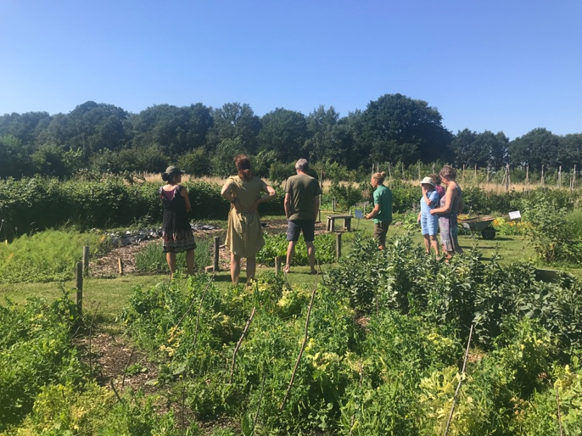
Behoefte aan verbinding en bundeling
We zien volop mogelijkheden, maar hebben vooral verbinding en bundeling van specifieke kennis en informatie nodig om voldoende daadkracht voor succesvolle acties. Op individuele basis redden we het niet.

Rol NFH en gezamenlijke ontwikkeling
NFH is een community om de inzet van de natuur voor de gezondheid te bevorderen. Voor aanwezigen is onvoldoende duidelijk hoe ze het platform kunnen benutten, versterken, of welke kennis beschikbaar is. In 2020 zijn nog twee seizoensbijeenkomsten gepland, in september en in december.
Leden van het platform kunnen elkaar daar nog ontmoeten om kennis en ervaringen met elkaar te delen. De behoefte bij de aanwezigen is om het platform van NFH opener, toegankelijker en meer gericht op uitwisseling te maken. Dat vraagt een organisatie die platformleden hiertoe faciliteert.
We hebben afgesproken dat:
- De bestaande NFH online community op linkedin nogmaals nadrukkelijk door NFH onder aandacht van de vroegere leden van de BVGZ (Beroepsvereniging Groene Zorg) en andere werkers in het veld van natuur en gezondheid wordt gebracht. Ook kunnen mensen elkaar wijzen op de mogelijkheid om lid te worden van deze groep.
- De seizoensbijeenkomst in december zal als thema hebben hoe we samen verder kunnen werken aan en in een actieve community. Jajette Mom heeft voorgesteld om daarbij te kijken naar het model van de economy transformers. https://economytransformers.nl
Jasperina vertelde over de ontwikkeling van een ondersteunend systeem zoals KUMU waarmee je dynamische netwerken visueel kunt maken. Het is een beetje als een ecosysteem, zie ook https://www.communitysense.nl
We komen hier nog op terug.
- We zouden in die bijeenkomst ook samen kunnen werken aan een agendering voor de komende tijd. Welke onderwerpen, projecten, initiatieven pakken we op onder de vlag van NFH in de komende tijd? En hoe kunnen mensen zelf in groepjes aan de slag gaan binnen het netwerk van de NFH. Allemaal vragen die opkwamen vandaag en die het komende jaar aan de orde kunnen komen.

Volgende bijeenkomst
In september zal de volgende seizoensbijeenkomst worden gehouden, onder leiding van Yoke de Wilde, op basis van de ‘bloeimethode’. De datum volgt nog.

